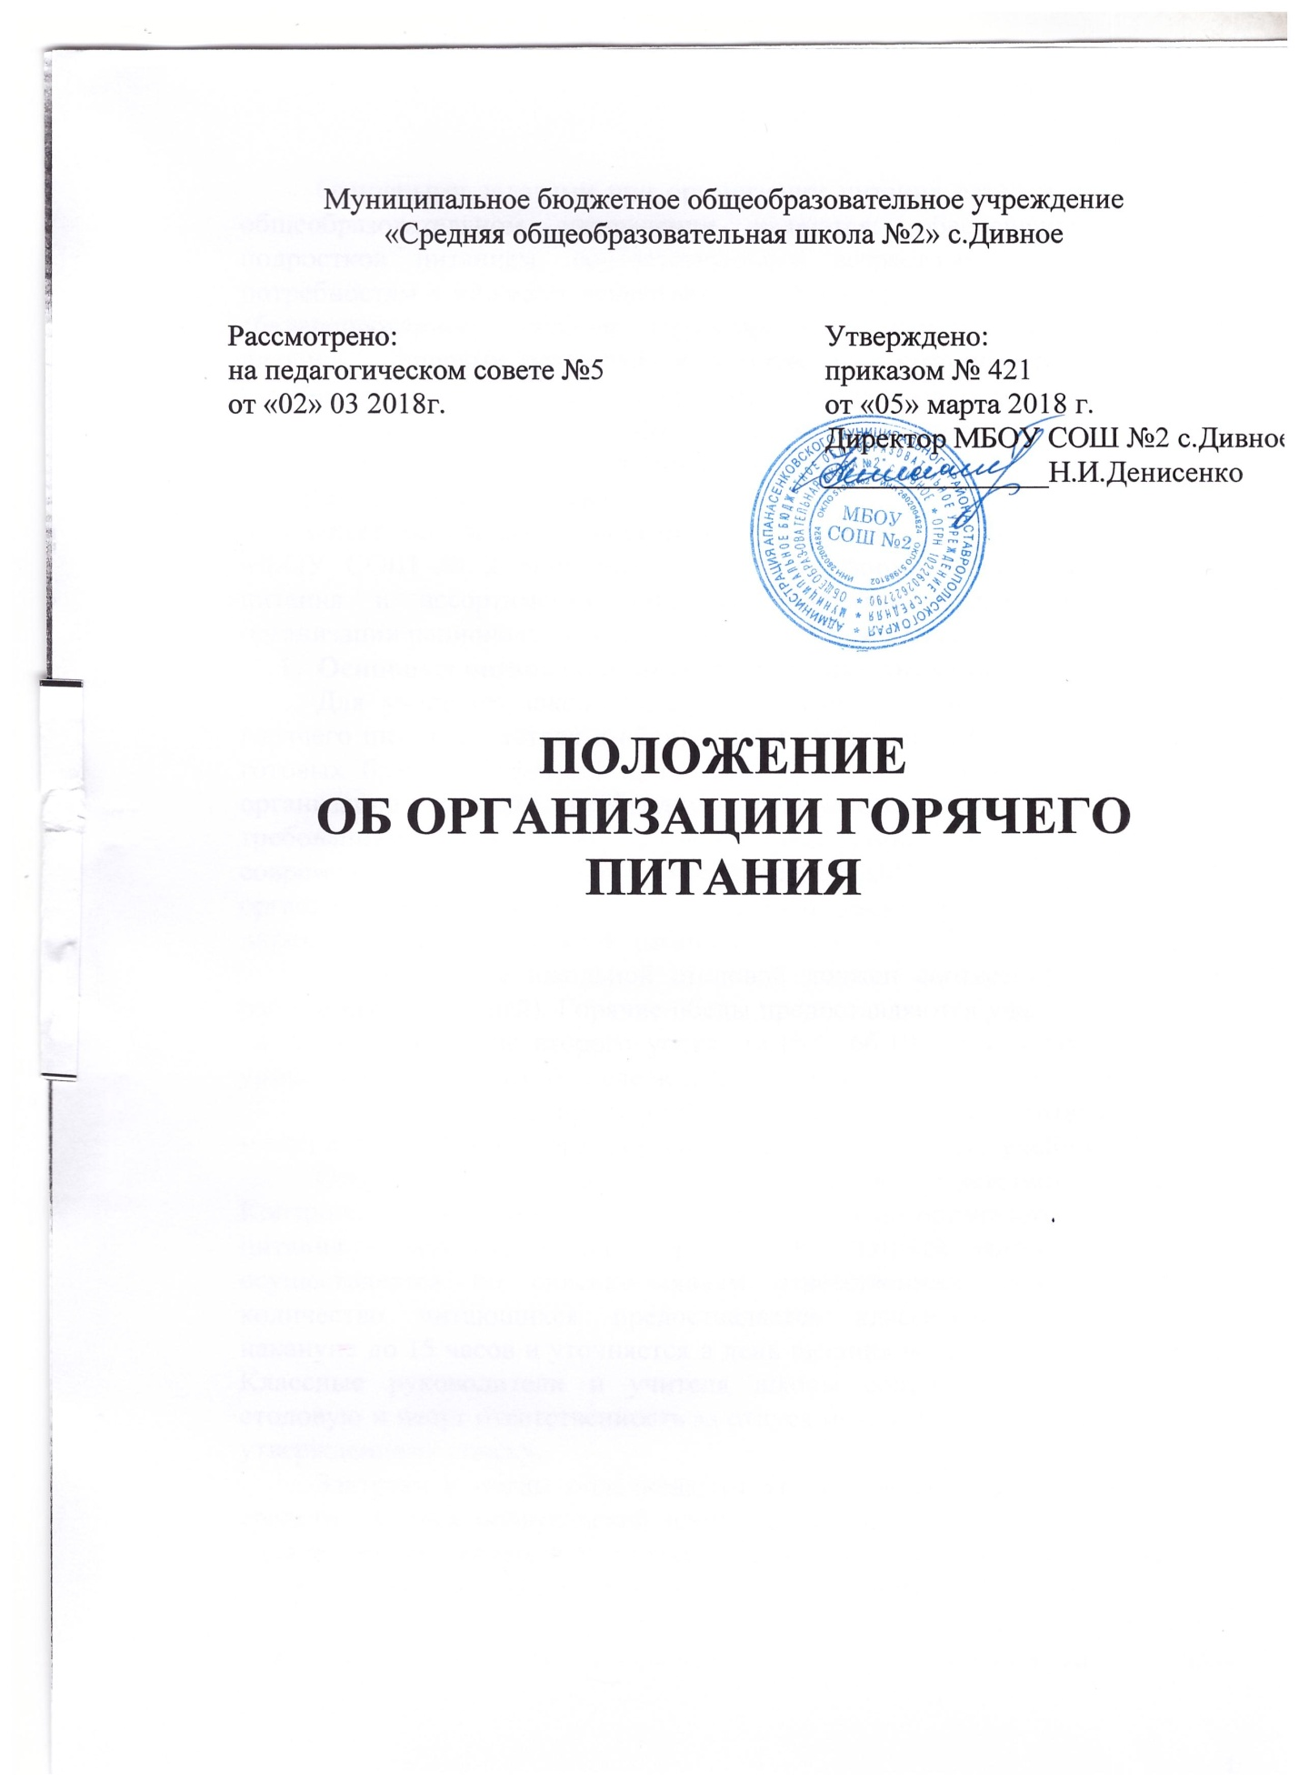

Основными задачами при организации питания детей и подростков в общеобразовательном учреждении являются: обеспечение детей и подростков питанием, соответствующим возрастным физиологическим потребностям в пищевых веществах и энергии, принципам рационального и сбалансированного питания; гарантированное качество и безопасность питания и пищевых продуктов, используемых в питании; предупреждение (профилактика) среди детей и подростков инфекционных и неинфекционных заболеваний, связанных с фактором питания; пропаганда принципов здорового и полноценного питания.
Настоящее Положение:
определяет основные организационные принципы питания учащихся в МБОУ СОШ № 2 принципы и методику формирования рационального питания и ассортимента пищевых продуктов, предназначенных для организации рационального питания учащихся в школе.
- Основные организационные принципы питания
Для учащихся школы предусматривается организация двухразового горячего питания (завтрак и обед), а также реализация (свободная продажа) готовых блюд и буфетной продукции в достаточном ассортименте. При организации питания необходимо руководствоваться Гигиеническими требованиями к условиям обучения школьников в различных видах современных образовательных учреждениях (СанПиН). Ответственность за организацию питания в школе возлагается на директора школы, заместителя директора по воспитательной работе.
Режим работы школьной столовой должен соответствовать режиму работы школы (6 дней). Горячие обеды предоставляются учащимся 2, 4а, 4б, 5а, 5б классов после второго урока, 1а,1б,6а,6б,10 классов после третьего урока,8а,8б,9а,9б,11а,11б после четвёртого урока.
Для приема пищи предусматриваются две перемены длительностью 20 минут каждая. Работа буфета организуется в течение всего учебного дня.
Отпуск питания организуется по классам в соответствии с графиком. Контроль за посещением столовой возлагается на организатора школьного питания – заместителя директора по УВР. Отпуск завтраков и обедов осуществляется по спискам-заявкам ответственного лица. Заявка на количество питающихся предоставляется классными руководителями накануне до 15 часов и уточняется в день питания не позднее второго урока. Классные руководители и учителя школы сопровождают учащихся в столовую и несут ответственность за отпуск питания обучающимся согласно утвержденному списку.
Завтраки и обеды оплачиваются за счет бюджетных и родительских средств. Сумма родительской платы за питание детей устанавливается в начале года решением Управляющего совета и может быть пересмотрена в течение учебного года в зависимости от цен на продукты питания.
Сбор родительской платы за питание в школьной столовой осуществляют классные руководители. Собранные средства вносятся в кассу отдела образования ААМР для дальнейших расчётов с поставщиками продуктов питания.
Администрация школы несет ответственность за организацию бесплатного горячего питания учащихся, относящихся к категории остронуждающихся семей, детей-сирот, детей, оставшихся без попечения родителей, детей из приемных семей, детей-инвалидов. Отсутствующие, бесплатно питающиеся дети, заменяются детьми из дополнительного списка детей льготной категории. Заместитель директора по ВР организует в школьной столовой дежурство учителей и учащихся.
Проверка качества пищи, соблюдение рецептур и технологических режимов осуществляются бракеражной комиссией, в состав которой входят медицинский работник школы, кладовщик, организатор школьного питания. Результаты проверки заносятся в бракеражный журнал медицинской сестрой.
2. Требования к учащимся питающимся в школьной столовой.
- Учащиеся каждого класса пользуются столовой в соответствии с графиком посещения столовой, утверждённым директором школы.
- Приём пищи осуществляется в присутствии классного руководителя, который сопровождает учащихся своего класса в столовую, следит за порядком.

